三频多波束板卡接口盒使用说明
GB2040S_C_I_B_V1.0.0板卡包含电源EMC滤波电路，供电电路、MCU及其外设、传感器信号输入电路、传感器信号输出电路、LED控制电路和湿端上电控制电路路。
- EMC滤波电路
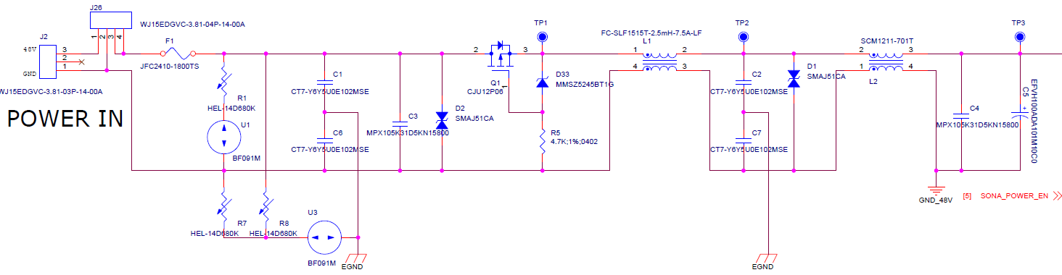
其中J2为电源输入接口，pin3是48V输入，pin1是GND_48V;J26为电源开关接口，pin1是48V输入,pin4是48V输出，pin2航插LED灯接地引脚，pin3为航插LED供电引脚。
- 供电电路
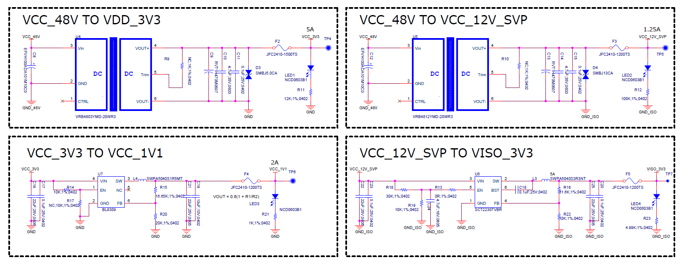
VDD_3V3为单片机及其外设和交换机供电；VCC_1V1为预留的交换机内核供电电压，未启用；VCC_12V_SVP为外置表面声速供电；VISO为_3V3为控制传感器输入的IC器件供电。
- MCU及其外设
（1）、单片机使用STM32F407VGT6是意法半导体基于ARM Cortex-M4内核的高性能32位微控制器，主频高达168MHz，并配备了单精度浮点单元(FPU) 和完整的DSP指令集，算力可达210 DMIPS，能高效处理复杂的实时控制与音频信号等任务。芯片内部集成了高达1MB的Flash和192KB的SRAM（含64KB紧耦合内存CCM），并搭载自适应实时加速器(ART Accelerator)，实现了从闪存近乎零等待的代码执行。其外设资源极为丰富，包含3个12位ADC、2个12位DAC、多达17个定时器以及CAN、I2C、SPI、USART等多种通信接口，更集成了以太网MAC和USB OTG，并支持FSMC扩展外部存储器
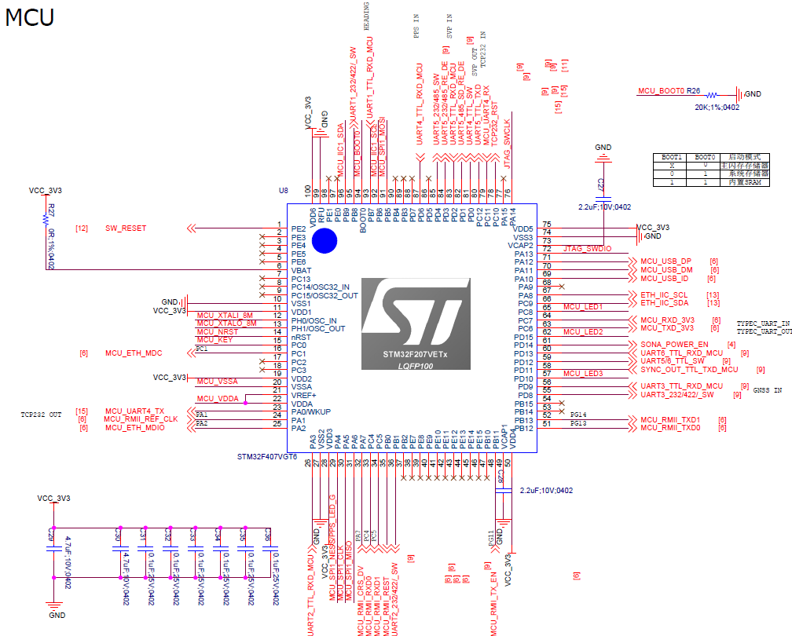
（2）、单片机JTAG接口、按键
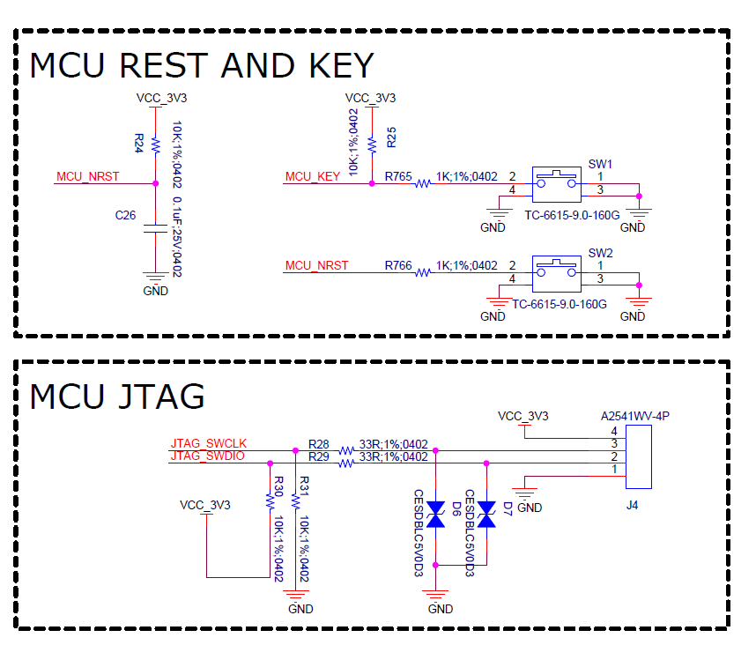
SW1为按键输入接口，对应IO口为PC0,按键未按下时PC0为高，按下后PCO为低，可检测下降沿。
SW2为单片机复位引脚，按下后单片机复位。
J4为单片机JTAG接口可用于下载程序。
（3）单片机调试用LED
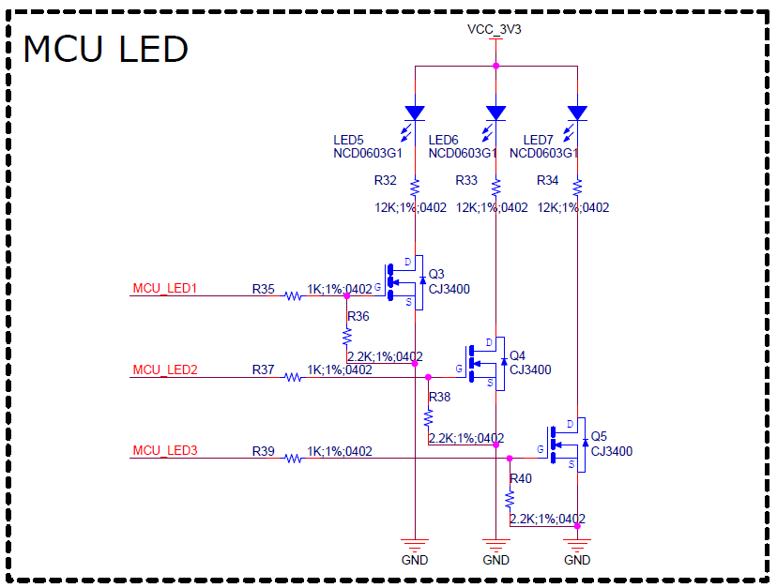
LED5,LED6,LED7是单片机调试用LED，分别依次对应PC8、PD15和PD10，LED对应引脚拉高后LED点亮，
（4）温度传感器和EEPRON
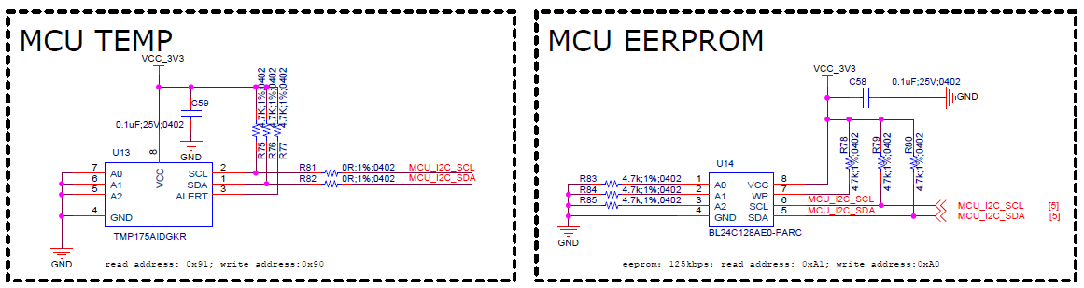
I2C总线对应IO口为MCU_IIC1_SDA为PD9, MCU_IIC1_SCL为PB6.
温度传感器型号为TMP175AIDGKR，地址read address: 0x91; write address:0x90；
EEPROM型号为BL24C128AE0-PARC, 内存：125kbps，地址read address: 0xA1; write address:0xA0。
（5）以太网PHY芯片YT8512C
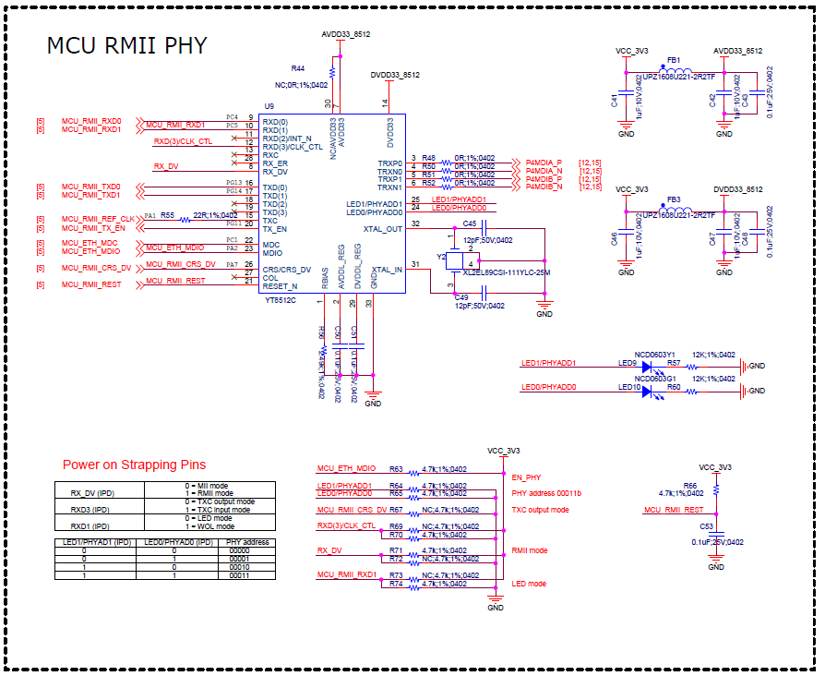
YT8512C是裕太微电子推出的一款低功耗单端口10/100 Mbps以太网物理层收发器(PHY)，采用QFN-32(5x5mm) 封装，支持MII和RMII两种MAC接口，并符合IEEE 802.3az节能以太网标准。它基于CAT5双绞线提供完整的物理层功能，支持10/100Mbps速率及全/半双工模式，并具备自动协商、自动MDIX、基线漂移补偿、网络唤醒(WoL)等功能。芯片采用3.3V单电源供电，典型工作电流为65.4mA。芯片和单片机对应IO如下表：
信号 | 引脚 | 说明
ETH_RMII_REF_CLK | PA1 | RMII 参考时钟 (50MHz)
ETH_RMII_MDIO | PA2 | 管理接口数据
ETH_RMII_CRS_DV | PA7 | 载波侦听/数据有效
ETH_RMII_MDC | PC1 | 管理接口时钟
ETH_RMII_RXD0 | PC4 | 接收数据 bit0
ETH_RMII_RXD1 | PC5 | 接收数据 bit1
ETH_RMII_TX_EN | PB11 | 发送使能
ETH_RMII_TXD0 | PB12 | 发送数据 bit0
ETH_RMII_TXD1 | PB13 | 发送数据 bit1
ETH_RESET | PB0 | PHY 硬件复位
在系统中PHY地址为0x 00000；接口为rmii接口。
（6）单片机USB接口和调试串口
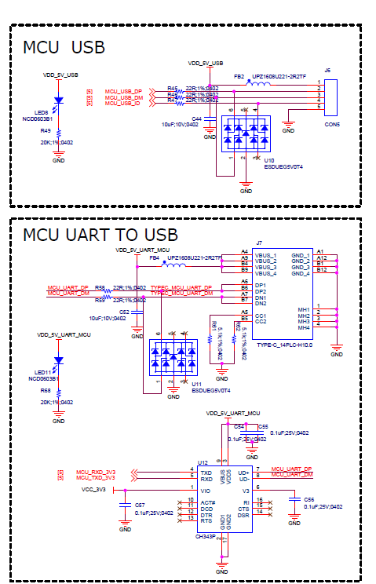
单片机的USB接口为MCU_USB_ID、MCU_USB_DM、MCU_USB_DP，分别依次对应IO口为PA10、PA11、PA12。该功能为预留功能。
单片机调试串口对应MCU_UART_3V3、MCU_UART_3V3，依次对应IO口为PC6、PC7,对应单片机USART6,可以直接USB转TYPEC数据连接板卡TYPEC接口J7，驱动芯片为CH343.
- 惯导信号输入输出功能
（1）、惯导信号输入
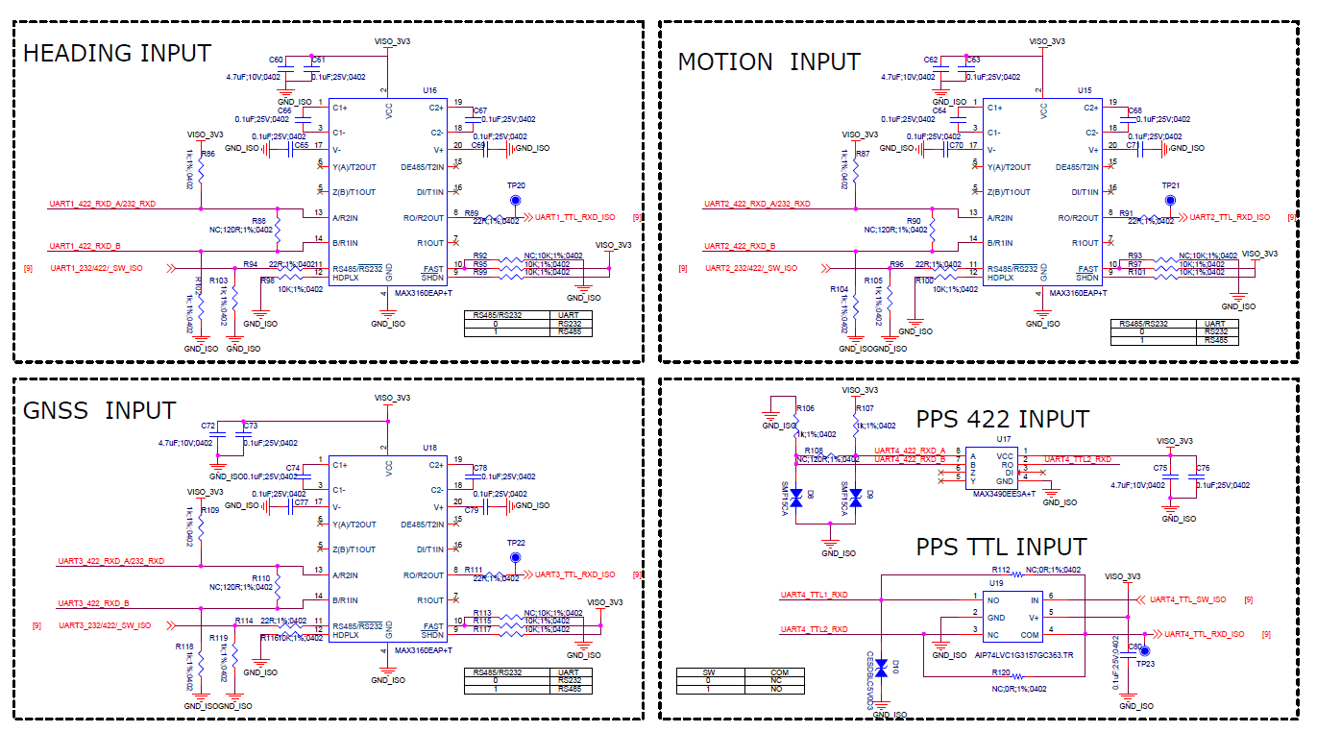
惯导信号通过J25输入到板卡，其中HEADING、MOTION、GNSS信号支持RS232和RS422输入，PPS信号支持TTL和RS422输入。HEADING、MOTION、GNSS分别通过USART1、USART2、USART3输出到单片机，PPS通过普通IO口，以外部中断的方式输入到单片机。
单片机接收这些信号仅是为了确认信号输入成功，进而点亮对应LED灯，无需将信号转发，单片机仅需要确认信号输入成功即可。
信号名称 | 通信方式 | 控制信号名称 | 对应IO | 控制方式 | 输入信号名称 | 对应IO | 信号输入方式
HEADING | RS232 | UART1_232/422/_SW | PB8 | 拉低 | UART1_TTL_RXD_MCU | PB7 | 串口信号
HEADING | RS422 | UART1_232/422/_SW | PB8 | 拉高 | UART1_TTL_RXD_MCU | PB7 | 串口信号
MOTION | RS232 | UART2_232/422/_SW | PB1 | 拉低 | UART2_TTL_RXD_MCU | PA3 | 串口信号
MOTION | RS422 | UART2_232/422/_SW | PB1 | 拉高 | UART2_TTL_RXD_MCU | PA3 | 串口信号
GNSS | RS232 | UART3_232/422/_SW | PD8 | 拉低 | UART3_TTL_RXD_MCU | PD9 | 串口信号
GNSS | RS422 | UART3_232/422/_SW | PD8 | 拉高 | UART3_TTL_RXD_MCU | PD9 | 串口信号
PPS | TTL | UART4_TTL_SW | PD0 | 拉高 | UART4_TTL_RXD_MCU | PD6 | 中断信号高有效
PPS | RS422 | UART4_TTL_SW | PD0 | 拉低 | UART4_TTL_RXD_MCU | PD6 | 中断信号高有效

（2）、惯导信号输出
惯导信号会通过U27、U28、U29和U30以RS485信号的形式输出到湿端，输入信号会自动输出到这些芯片，无需额外控制。
- 表声信号输入输出和SYNC信号输入输出
（1）、表声信号输入
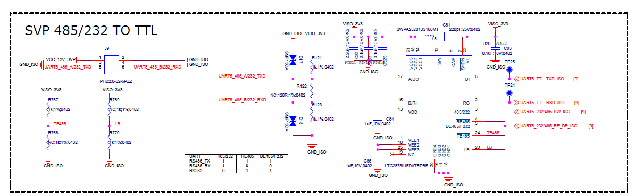
表声信号通过J9输入，支持RS232和RS485两种输入方式，通过LTC2873转换为TTL信号后， UART5_TTL_TXD和UART5_TTL_RXD输入单片机串口5，对应IO依次为PC12、PD2。控制信号UART5_232/485_SW和UART5_232/485_RE_DE对应IO口依次为PD4和PD3.控制逻辑如下
UART | 232/485_SW | 232/485_RE_DE
RS485_TX | 1 | 1
RS485_RX | 1 | 0
RS232 | 0 | 1
（2）、SYNC信号输入
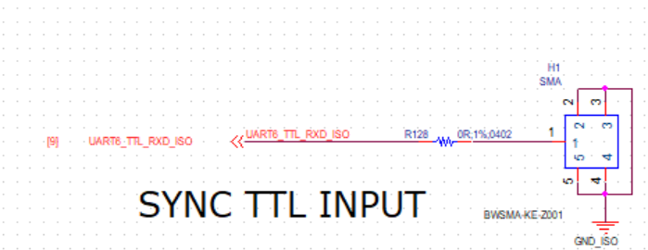
同步信号通过H1接口以TTL形式输入到板卡，然后通过UART6_TTL_RXD_MCU到单片机PD6，PD6为普通IO口，以外部中断的形式触发，无需输出，仅仅作为点亮LED灯指示信号。
（3）、表声输出、SYNC输入控制方式
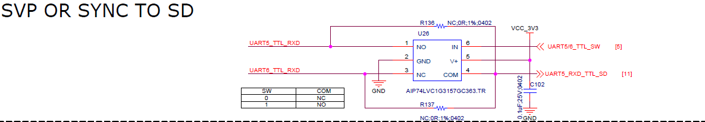
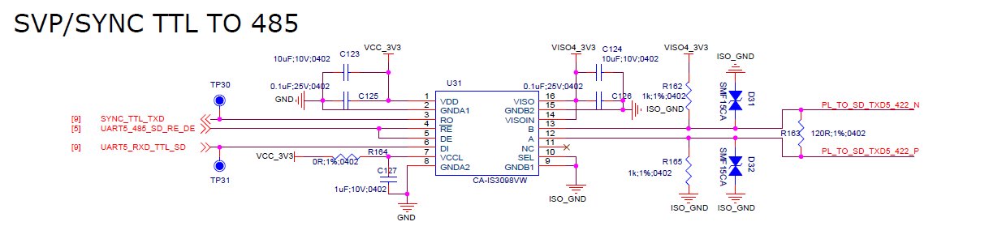
表声和SYNC同步输入信号通过单刀双掷开关U26做二选一后输出到TTL转485芯片，控制信号UART5/6_TTL_SW对应单片机IO为PD12,置高时U26输出同步信号，置低时输出SVP信号。
信号到达U31时，需要将UART5_485_SD_RE_DE拉高，对应IO为PD1,才能将U31调整为输出。
（4）、SYNC输出控制方式
SYNC输出模式需要将UART5_485_SD_RE_DE拉低，对应IO为PD1,才能将U31调整为输入，SYNC_TTL_TXD经过U40，分别输出到连接器H2，和PD11,信号名称为SYNC_OUT_TTL_TXD_MCU，以外部中断的形式触发，无需输出，仅仅作为点亮LED灯指示信号。
（5）、表声输入、SYNC输入输出控制方式汇总。
 | UART5_232/485_SW | UART5_232/485_RE_DE | UART5/6_TTL_SW | UART5_485_SD_RE_DE
SVP_RS232 | 0 | 1 | 1 | 1
SVP_RS485 | 1 | 0 | 1 | 1
SYNC_IN | X | X | 0 | 0
SYNC_OUT | X | X | X | 0

- 交换机上电复位
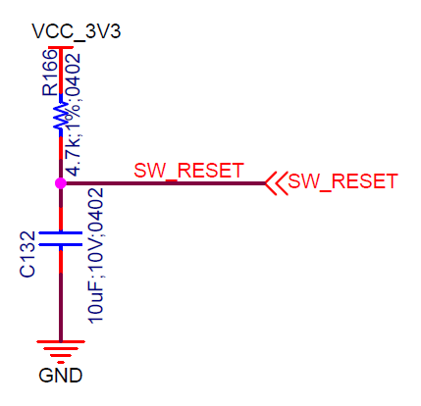
交换机芯片对应IO口为PE2,信号名词为SW_RESET，初始化默认低，延时100ms后拉高，启动交换机。

- 湿端上电控制
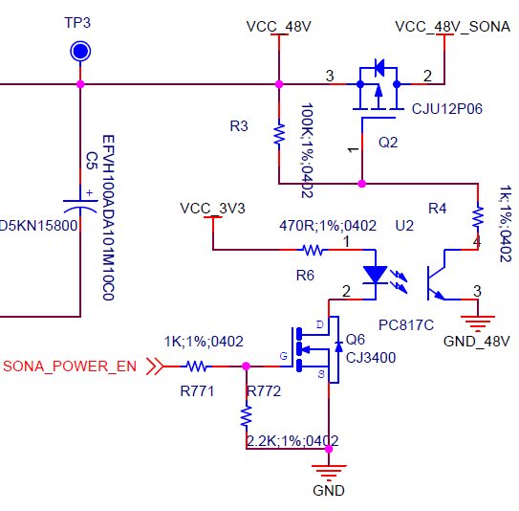
SONA_POWER_EN对应IO口为PD14,上电初始化为低，延时1s后拉高，湿端上电。
- 状态显示LED控制
PB6和PB9的I2C总线上有两个led控制芯片LP5012PWR,其中U1的地址为read address: 0x29; write address:0x28；U2的地址为read address: 0x2D; write address:0x2C.
U1控制4颗LED：
U1引脚 | 对应LED | 对应颜色 | Led指示定义
OUT0 | D2 | Red | SONA_ETH_RED
OUT1 | D2 | Green | SONA_ETH_GREEN
OUT2 | D2 | Blue | SONA_ETH_BLUE
OUT3 | D3 | Red | PPS_SATE_RED
OUT4 | D3 | Green | PPS_SATE_GREEN
OUT5 | D3 | Blue | PPS_SATE_BLUE
OUT6 | D4 | Red | MOTION_SATE_RED
OUT7 | D4 | Green | MOTION_SATE_GREEN
OUT8 | D4 | Blue | MOTION_SATE_BLUE
OUT9 | D5 | Red | HEADING _SATE_RED
OUT10 | D5 | Green | HEADING _SATE_GREEN
OUT11 | D5 | Blue | HEADING _SATE_BLUE

U2控制3颗LED
U2引脚 | 对应LED | 对应颜色 | Led指示定义
OUT0 | 无 | 无 | 无
OUT1 | 无 | 无 | 无
OUT2 | 无 | 无 | 无
OUT3 | D6 | Red | SVP_SATE_RED
OUT4 | D6 | Green | SVP_SATE_GREEN
OUT5 | D6 | Blue | SVP _SATE_BLUE
OUT6 | D7 | Red | GNSS_SATE_RED
OUT7 | D7 | Green | GNSS _SATE_GREEN
OUT8 | D7 | Blue | GNSS _SATE_BLUE
OUT9 | D8 | Red | SYNC _SATE_RED
OUT10 | D8 | Green | SYNC _SATE_GREEN
OUT11 | D8 | Blue | SYNC _SATE_BLUE

